মুক্তির স্বাদ
আজ মেধার খুব মন খারাপ।এত খারাপ আর কখনো হয়নি। সেই কখন থেকে শুয়ে শুয়ে কাঁদছে।তবুও কিছুতেই হালকা লাগছেনা।হবেনাইবা কেন?কত কষ্ট করে অভয়কে পটিয়ে টিয়ে পাখিটা নিজের জন্য নিয়েছে।একটু একটু করে পোষ মানিয়েছে।হ্যাঁ,আজ চৌদ্দ দিন হল পাখিটা ওর কাছে।প্রথম কয়েকদিন কিছুটা ছটফট করলেও এখন ওকে ঠিকই চিনে।কাছে গেলেই কেমন নড়ে চড়ে ওঠে,পাখা নাড়ে। দেখে ওর মন ভরে যায়। মেধা কত আদর করে ওকে খাওয়ায়,গায়ে হাত বুলায়।কী সুন্দর দেখতে।শরীরটা যেমন ঝকঝকে সবুজ, ঠোঁট গুলো তেমনি টকটকে লাল। ওর কাছে গেলেই মেধার মনে কেমন আনন্দের ঝিলিক বয়ে যায়।কত পরিকল্পনা করেছিল মেধা। বাবা এবার বাড়ি আসলে পাখিটা দেখিয়ে চমকে দেবে।অথচ বাবাই ওকে চমকে দিয়ে বলছে পাখিটা পোষা যাবেনা,ছেড়ে দিতে হবে।না,মেধা আর ভাবতে পারছেনা।ওর বুকটা মুচরে উঠছে।হাউ মাউ করে কাঁদতে ইচ্ছে করছে।হঠাৎভাইয়ার কথায় চোখ মেলে তাকাল মেধা।‘এত দেরী করলি যে মলয়?’বাবা জিজ্ঞেস করল। ডিসপ্লে প্র্যাকটিস ছিল বাবা।‘তা তোমার ভুমিকা কী’?-বাবা আবার জিজ্ঞেস করলেন।আমি পণ্ডিত মশাই হব।বলতে বলতে মলয় মেধার পাশে বসল।
কিরে তুই অসময়ে শুয়ে আছিস যে?ওমা চোখেও দেখি জল।ব্যাপার কী?বলতেই মেধা জড়িয়ে ধরল ভাইয়াকে। ‘জানো ভাইয়া বাবা বলেছে পাখিটা ছেড়ে দিতে হবে।’ পুরোটা শেষ করতে পারেনি। ওর কণ্ঠ ভারী হয়ে এসেছে।ভাইয়া মাথায় হাত বুলিয়ে বলল ‘তুই বাবাকে বলিসনি যে পাখিটাকে তুই খুব ভালোবাসিস?’ বলেছি তো, বাবা বলল সে জন্যই নাকি ছেড়ে দেওয়া আরও বেশি দরকার। পাখিরা নাকি খাঁচায় খুব কষ্টে থাকে। মুক্ত আকাশই তাদের আনন্দের ঠিকানা। নিজের খুশির জন্য নাকি কারো ইচ্ছের উপর জোর খাটাতে নেই। আচ্ছা ভাইয়া তুমিই বল,টিয়া পাখিটা দেখলে কি তোমার মনে হয় ও কষ্টে আছে?মলয় বাবার কথা গুলো নিয়ে ভাবছিল। আনমনেই বলে উঠল “আচ্ছা, দেখি কি করা যায়।”ভাইয়ার কথায় যেন অন্ধকারে আলো খুজে পেল মেধা।চোখ মুছে এবার উঠে বসল।‘আচ্ছা ভাইয়া তুমি কেন পণ্ডিত মশাই হবে? তোমার চাকরী হয়ে গেছে?’ নারে পাগলি এটা হল অভিনয়। মলয় হেসে বলল। আমি পণ্ডিতমশাই হয়ে পাঠশালায় পড়াব। মেধা- তারপর? তারপর পাকবাহিনী পাঠশালা আক্রমন করবে। মুক্তিবাহিনী তাদের পাল্টা আক্রমন করবে এবং ওদের মধ্যে যুদ্ধ হবে। আর যুদ্ধে মুক্তিবাহিনীর জয় হবে। মেধা বিষয়টি ভাবার চেষ্টা করে। তারপর জিজ্ঞেস করে আচ্ছা ভাইয়া পাঠশালায় পড়ানোতো ভালো কাজ তাহলে ওরা কেন হামলা করবে?ওরাতো এমনই ছিল।আমাদের ভালো কোন কাজ সহ্য করতনা।আমরা ভালো কিছু করি ভালো ভাবে বাঁচি তা তারা মানতে পারতনা। আমাদের সব কিছুই করতে হতো ওদের ইচ্ছে মতো। ওদের সব রকম অন্যায় অত্যাচার মাথা পেতে নিতে হতো। আর এসব নিয়ে যখনই এদেশের মানুষ প্রতিবাদ করল তখনই শুরু হল যুদ্ধ।পাকিস্তানিদের বিরুদ্ধে বাঙালিদের মুক্তির জন্য যুদ্ধ। দীর্ঘ নয় মাস যুদ্ধের পর বাঙালিরা পেল স্বাধীনতা। স্বাধীন বাংলাদেশ আর লাল সবুজ পতাকা।ঠিক তোর টিয়ে পাখিটার মতো। মেধা কথাগুলো মন দিয়ে শুনল। কিন্তু সব বুঝতে পারলনা। তবে এইটুকু বুঝল পাকিস্তানিরা এই দেশের মানুষের সাথে অনেক অন্যায় করেছে।
সকালে ঘুম ভাঙল মায়ের ডাকে। ‘তাড়াতাড়ি ওঠো,নাস্তা সেরে নাও। আজ কত তারিখ মনে নেই ? মেধা চোখ মুছে এক লাফে খাট থেকে নামল। হ্যাঁ আজ ২৬ মার্চ। প্রতি বছর এই দিন সকাল বেলা বাবা ওদেরকে নিয়ে স্টেডিয়ামে যান।যেখানে স্বাধীনতা দিবসের অনুষ্ঠান হয়। পায়রা ওড়ানো হয়,পতাকা উত্তোলন হয়।বিভিন্ন স্কুল কলেজের ছেলে মেয়েরা সুন্দর সুন্দর ডিসপ্লে প্রদর্শন করে।মেধার খুব ভালো লাগে এসব দেখতে।আজও শুরু হয়েছে একইরকম ভাবে।তবে আজ মেধা বেশি উৎসুক ভাইয়ার অভিনয় দেখতে।পণ্ডিত মশাই সাজে ভাইয়াকে দেখে মেধা ফিক করে হেসে ফেলল।একটু পরেই দেখল কয়েকজন ছেলে রাইফেল হাতে পণ্ডিত মশাই সহ পাঠশালার সবাইকে মারধর করছে।হঠাৎ রাইফেলের গুলিতে মাটিতে পরে গেল ওর ভাইসহ সবাই।মেধা আহত চোখে বাবার দিকে তাকাল। বাবা হেসে বললেন, ভয় নেই। মেধা বুঝতে পারল এটা সত্যি নয়।কিন্তু ওর মন শান্ত হলনা।এখন না হয় সত্যি নয়,কিন্তু এক সময়তো সত্যি ছিল।ওরাএইভাবে এদেশের মানুষকে মেরেছে?নিজেদের সুবিধার জন্য,অন্যকে দাবিয়ে রাখার জন্য এভাবে জোর খাটানো যায়?অত্যাচার করা যায়?মেধার হঠাৎ মনে পড়ল তাহলে কি মেধাও পাখিটার উপর জোর খাটাচ্ছে?পাখিটাকে কষ্ট দিচ্ছে?বাবা কি এটাই বুঝাতে চেয়েছেন? না,মেধার খুব অস্বস্তি লাগছে।বসে থাকতে পারছেনা।বাবাকে তাড়া দিয়ে বলল,’চল বাবা বাড়ি যাব’। কেন শরীর খারাপ লাগছে?’মেধা মাথা নাড়ল। কিন্তু ও জানে শরীর নয়,ওর মন খারাপ লাগছে,খুব খারাপ। একটা রিক্সা নিয়ে ওরা বাড়ি চলে এল।রিক্সা থেকে নেমে মেধা সোজা ছাদে চলে গেল।পাখিটির খাঁচার সামনে এসে বিড়বিড় করে বলল ‘তুই আমার উপর রাগ করিসনা।আমি সত্যিই তোর কষ্ট বুঝিনিরে।বুঝলে কিছুতেই এমন করতামনা। জানি,তোকে ছাড়া থাকতে আমার খুব কষ্ট হবে। কিন্তু তবুও আমি তোকে আর আটকে রাখবনা।এখন থেকে তুই মুক্ত,স্বাধীন।বলতে বলতেই মেধা খাঁচার দরজাটা খুলে দিল।আর অবাক হয়ে দেখল দরজা খোলা পেয়েই পাখিটা ডানা দুটো মেলে এমন ভাবে শূন্যে উড়ে চলল যেন অনন্ত কাল অপেক্ষায় ছিল এই মুহূর্তটির জন্য। মেধা ফ্যাল ফ্যাল করে তাকিয়ে রইল। ওর দুচোখ বেয়ে অশ্রু যেন কিছুতেই বাঁধ মানছেনা। কিন্তু মেধা জানেনা এ অশ্রু আনন্দের নাকি বেদনার। পাখিটা হারিয়ে ওর যেমন বুক ফেটে যাচ্ছিল, তেমনি পাখিটির চোখে মুক্তির আনন্দ দেখে ও পুলকিতও হচ্ছিল। হঠাৎ হকচকিয়ে গেল পেছন থেকে হাত তালির শব্দে।ওর হন্তিদন্তি হয়ে ছাদে ছুটে আসা দেখে বাবা, মা ভাইয়া পেছনে এসে দাঁড়িয়েছিল।মেধা বাবাকে জড়িয়ে ধরে বলল ‘বাবা,আমি কি পাকিস্তানিদের চেয়েও খারাপ কাজ করেছি?’বাবা ওর চোখ দুটো মুছে দিয়ে বললেন, ‘না,মা।ওরা তো জেনে শুনে অন্যায় করেছে। আর তুমি না বুঝে একটা ভুল করেছ। তাই ওদের অন্যায় তোমার চেয়ে অনেক বেশি। চল এবার ঘরে ফিরে যাই ।

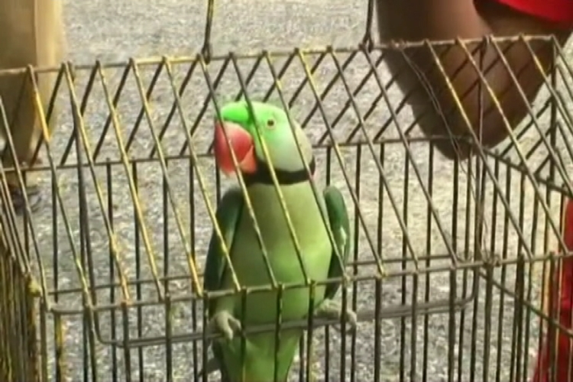

শিমুল রানী দাস
সহকারি শিক্ষক, ওছখালি আলিয়া মডেল স.প্রা.বি.। হাতিয়া,নোয়াখালী।

